FASE 1 — LEVANTAMENTO DE REQUISITOS

Definições

Requisitos Funcionais
RF01. Detectar o fluxo de veículos em cada via
RF02. Ajustar automaticamente o tempo do sinal verde
RF03. Detectar presença de pedestres
RF04. Controlar sinal sonoro para pedestres
RF05. Identificar condições climáticas adversas
RF06. Priorizar veículos de emergência
RF07. Entrar em modo seguro em caso de falha
RF08. Enviar dados em tempo real para a central
RF09. Permitir configuração manual por operador autorizado

Requisitos Não Funcionais
RNF01. Tempo de resposta inferior a 2 segundos
RNF02. Disponibilidade mínima de 99%
RNF03. Sistema deve ser escalável para múltiplos cruzamentos
RNF04. Comunicação de dados criptografada
RNF05. Interface da central deve ser intuitiva
RNF06. Sistema deve operar sob temperaturas de -10°C a 50°C

Histórias de Usuário
HU01
Como motorista,
quero que o semáforo ajuste o tempo de verde conforme o trânsito,
para reduzir congestionamentos.
HU02
Como pedestre,
quero tempo suficiente para atravessar com segurança,
mesmo em dias de chuva.
HU03
Como operador da central,
quero ser notificado quando um sensor falhar,
para agir rapidamente.

FASE 2 — MODELAGEM DO SISTEMA E ARQUITETURA IoT

🔹 1. Arquitetura de Rede IoT do cruzamento
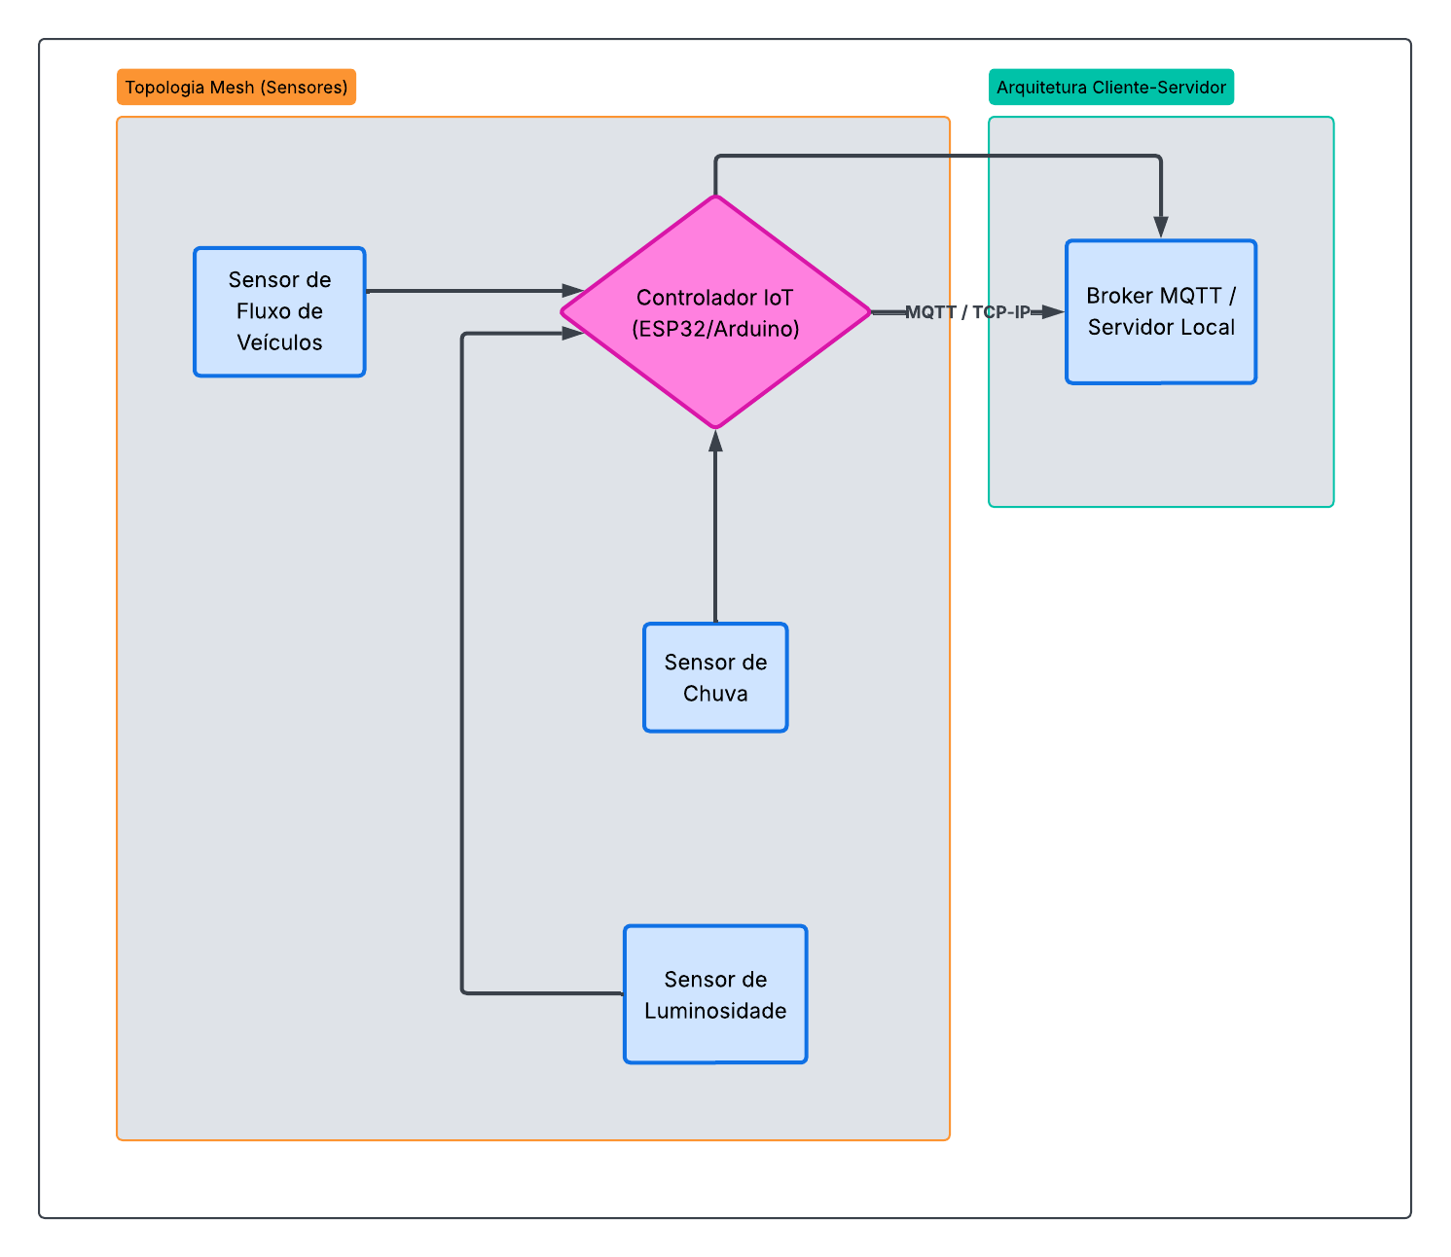

Equipamentos de rede

1° Roteador - Interliga redes diferentes e encaminha pacotes entre elas
2° Switch - Conecta múltiplos dispositivos dentro da mesma rede local
3° Access Point - Fornece conectividade Wi-Fi aos dispositivos IoT.
4° Firewall - Controla e filtra o tráfego de dados entre redes.
5° Servidor Local - Processa, armazena e gerencia os dados da rede IoT.

FASE 3 — SISTEMA OPERACIONAL E SEGURANÇA

Escolher um SO para o servidor do semáforo
ITEM | WINDOWS SERVER | UBUNTU SERVER
CUSTO | ALTO | BAIXO
SEGURANÇA | MEDIO/ALTO | ALTO
SUPORTE A IOT | MEDIO | ALTO

Custo:
Windows: Alto - Licença paga por servidor, CALs por usuário e custos extras com suporte e ferramentas proprietárias. Pode chegar a valores elevados em ambientes corporativos.
Ubuntu: Baixo - Sistema operacional gratuito; custos adicionais podem surgir apenas se optar por suporte comercial (ex.: Ubuntu Advantage).
Segurança:
Windows: Medio/Alto - Ferramentas integradas (Defender, BitLocker, Firewall avançado), mas historicamente mais vulnerabilidades relatadas e alvo frequente.
Ubuntu: Alto - Arquitetura robusta, menos vulnerabilidades críticas relatadas e forte comunidade/empresas auxiliando no hardening (SELinux, AppArmor).
Suporte a IOT:
Windows: Medio - Suporte via Windows IoT está disponível e integrado ao ecossistema Microsoft, mas menos usado em servidores tradicionais; soluções específicas variam por licenciamento.
Ubuntu: Alto - Ubuntu é amplamente usado em ambientes IoT (inclusive edge e cloud), com grande comunidade e suporte de ferramentas open-source.
2. Configurar em laboratório/VM:
CRIAR USUARIOS: Abrir cmd > digitar sudo adduser aluno > verificar usuario criado whoami.
PERMISSÕES: Abrir cmd > digitar sudo usermod -aG sudo aluno > verificar permissões groups aluno.
PASTA COMPARTILHADA: Abrir cmd> criar pasta com sudo mkdir /compartilhado> criar grupos com sudo groupadd grupo_alunos>add usuarios ao grupo sudo usermod -aG grupo_alunos aluno> definir permissoes com sudo chown :grupo_alunos /compartilhado sudo chmod 770 /compartilhado.
AJUSTAR VARIAVEIS DE AMBIENTE:Pesquisar e abrir Propriedades do sistema> avançado> variaveis de ambiente> dois cliques em path> editar>clicar na linha em branco> digitar C:\php.
TESTAR NAVEGAÇÃO VIA TERMINAL: Abrir cmd> digitar ping.
CONFIGURAR FIREWALL:
3. Criar uma mini Política de Segurança (PSI)
Senhas: Devem ter mínimo de 8 caracteres, letras maiúsculas e minúsculas, números, pelo menos 1 caractere especial e troca obrigatória a cada 90 dias.
Acessos: Cada usuário deve possuir login individual, usuários administrativos (sudo/root) apenas quando necessário, contas de usuários inativos devem ser desativadas.
Backup: Devem ser realizados diariamente, dados críticos devem possuir backup automático, um backup local e um backup externo (nuvem) e acesso aos backups restrito a usuários autorizados.

Procedimentos em caso de falha no sensor: O sistema deve entrar automaticamente em modo seguro, utilizar dados históricos para manter operação básica, gerar alerta para a central de monitoramento
Registrar a falha em log do sistema
Técnico responsável deve avaliar e substituir o sensor, após correção, realizar teste antes de voltar à operação normal
Proteção contra engenharia social: Usuários devem ser treinados para não clicar em links suspeitos e nem fornecer senhas por e-mail, telefone ou mensagens

FASE 4 — ALGORITMO DO SEMÁFORO INTELIGENTE

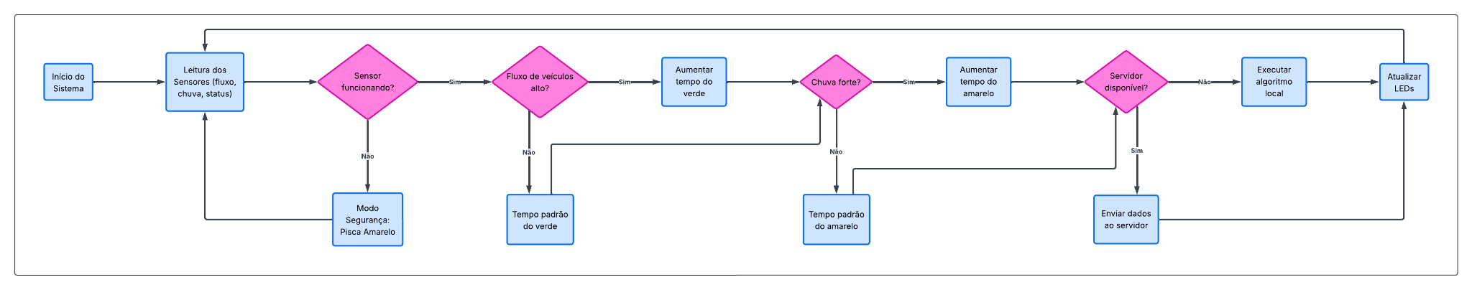
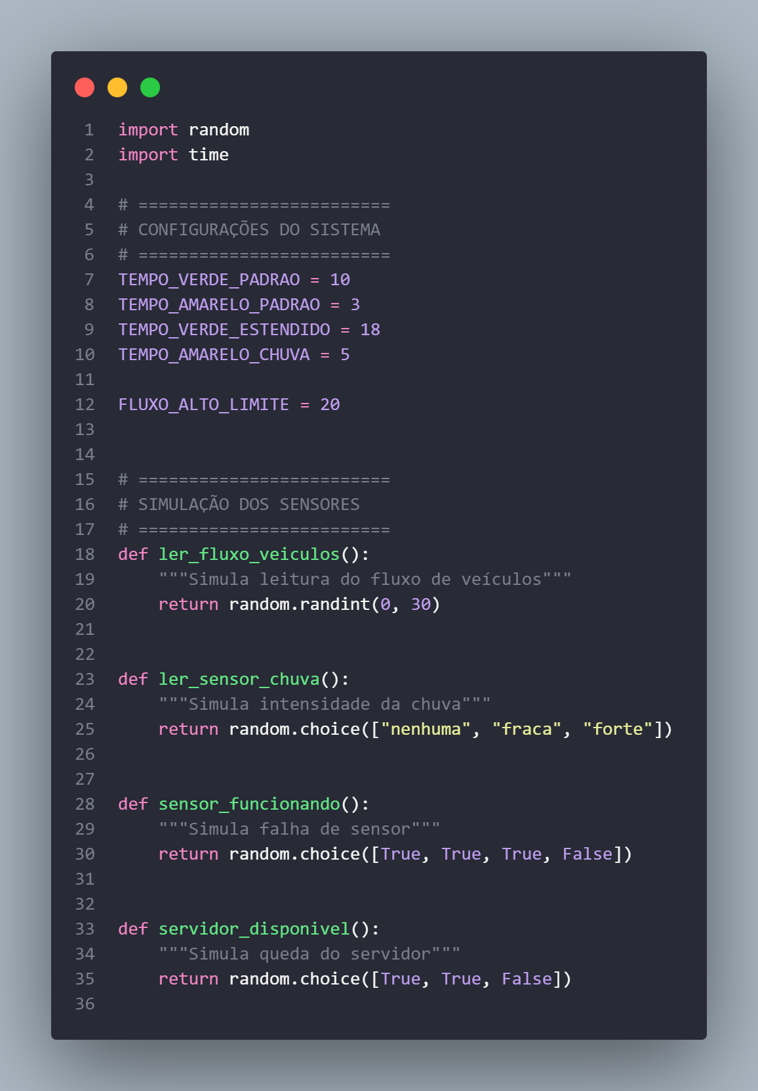

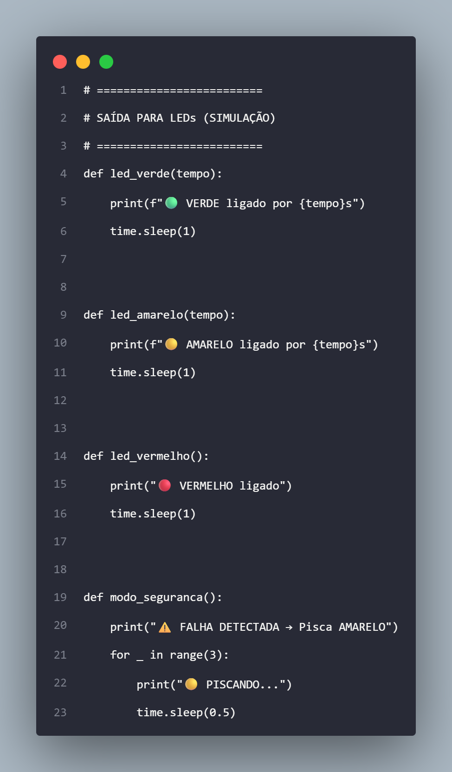
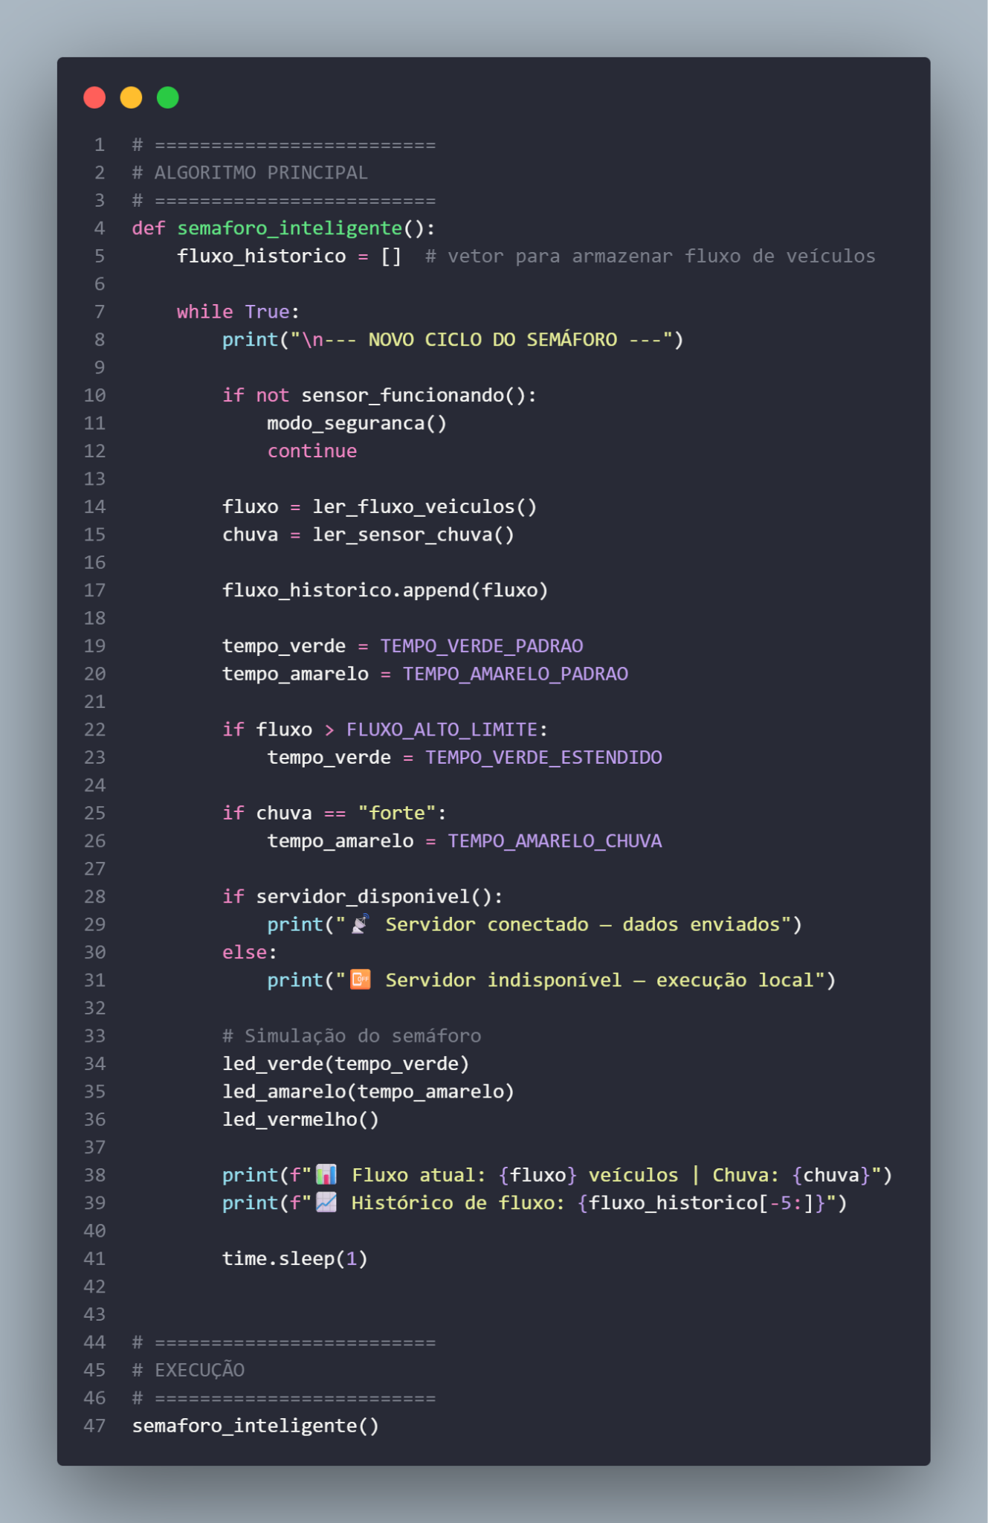
Para executar o código usar os comandos:

cd C:\Users\24004093821\Desktop\Back-End

python semaforo_visual.py

Link do Git:
Biblioteca usada: Tkinter

